Tet-a-tet+.
Редакторы: Александр Сидоренков
Вопросы турнира предназначены для команд из двух или трёх игроков. Редактор пакета: Александр Сидоренков (Смоленск).

Тур 1
Редакторы: Александр Сидоренков

Вопрос 1
У народности йорУба правитель мог получить подарок природного происхождения, намекающий на необходимость самоубийства. В книге об Африке этот подарок назван двумя словами, которые лишь числом отличаются от названия произведения 1924 года. Назовите это произведение.
Ответ: «Роковые яйца».
Зачёт: точный ответ.
Комментарий: совет племён преподносил верховному правителю яйцо попугая, которое в данном случае было роковым.
Источники: 1. http://publ.lib.ru/ARCHIVES/N/''Narody_mira._Etnograficheskie_ocherki''/_''Narody_mira''.html Народы Мира. Африка.
2. https://ru.wikipedia.org/wiki/Роковые_яйца
Автор: Александр Сидоренков

Вопрос 2
По словам ведущего передачи «Тайны русской литературы», любивший роскошь Фонвизин вполне мог бы удивиться тому, что… Закончите предыдущее предложение фразой, которая стала широко известной благодаря произведению 1953 года.
Ответ: «бриллианты – лучшие друзья девушек».
Зачёт: «бриллианты – это лучшие друзья девушек», Diamonds Are a Girl’s Best Friend [даймонс зор гёрл бест френд].
Комментарий: слово «предпочитавший» отсылает к фильму «Джентльмены предпочитают блондинок», благодаря которому и стала известна песня в исполнении Мэрилин Монро.
Источники: 1. https://www.radiorus.ru/brand/57250/episode/1204856 Тайны русской литературы. Фонвизин — автор несостоявшейся конституции. 14'
2. https://ru.wikipedia.org/wiki/Diamonds_Are_a_Girl’s_Best_Friend
Автор: Александр Сидоренков

Вопрос 3
Панцири одноклеточных диатомей имеют строго симметричный узор. Эти панцири иногда входят в комплект с НИМ, чтобы покупатель сразу убедился в высоком качестве. Что такое ОН?
Ответ: микроскоп.
Комментарий: смотря в микроскоп на строго симметричный узор мельчайших диатомей, можно удостовериться, что микроскоп не искажает изображение.
Источники: http://flibusta.is/b/378261/read Цвингер Занимательная ботаника.
Автор: Александр Сидоренков

Вопрос 4
Дочь Тевье-молочника оказывается в Америке, где зарабатывает на жизнь тяжким трудом. Положение дочери Тевье сравнивает с положением ПЕРВЫХ в ВТОРОМ. Назовите ПЕРВЫХ и ВТОРОЙ словами, начинающимися на одну и ту же букву.
Ответ: евреи, Египет
Зачёт: точный ответ
Комментарий: Тевье-молочник, как и Шалом-Алейхем является евреем. Евреи в Египте много натерпелись.
Источники: http://flibusta.is/b/412902/read Тевье-молочник. Повести и рассказы — Шолом-Алейхем
Автор: Александр Сидоренков

Вопрос 5
Джеймс Джойс пишет, что АЛЬФА устала от рук хозяина, вокруг которого собралась уличная толпа. Какое слово мы немного изменили в первом предложении?
Ответ: арфа.
Зачёт: точный ответ.
Комментарий: персонаж «Дублинцев» играл на национальном ирландском инструменте.
Источники: http://flibusta.is/b/72363/read Дублинцы
Автор: Александр Сидоренков

Вопрос 6
На творении Красновского есть торчащая мачта, ведь дело происходит на Красном море. Какие слова мы заменили в этом вопросе?
Ответ: Айвазовского, Азовском.
Зачёт: точный ответ, в любом порядке
Комментарий: Айвазовский – известный маринист. Азовское море мелководно, и над водой торчит мачта затонувшего корабля.
Источники: https://ar.culture.ru/ru/subject/burya-na-azovskom-more
Автор: Александр Сидоренков

Вопрос 7
Однажды из-за наводнения, используемые в научных целях бывшие АЛЬФЫ, оказались на втором этаже. Находящаяся неподалеку другая «АЛЬФА», могла пострадать от наводнения из-за своего расположения. Назовите АЛЬФУ двумя словами.
Ответ: бродячая собака
Зачёт: «Бродячая собака».
Комментарий: Иван Павлов жил в Петрограде и для получения пищеварительного сока использовал пойманных бродячих собак. В петроградском подвале находилось кафе «Бродячая собака».
Источники: 1. http://www.tfile2.cc/forum/viewtopic.php?t=923737 Жизнеописание Ивана Петровича Павлова 140-150
2. https://ru.wikipedia.org/wiki/Бродячая_собака_(кафе)
Автор: Александр Сидоренков

Вопрос 8
Раздаточный материал (изображение):
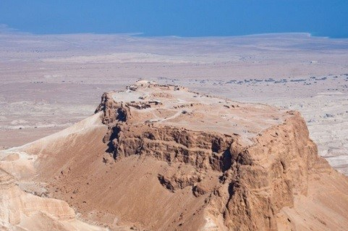
Перед вами Масада, защитников которой не раз выручал ОН. Островитянам Океании казалось, что ЕМУ может поспособствовать пускаемый по ветру пух. Что такое ОН.
Ответ: дождь.
Зачёт: ливень, проливной дождь.
Комментарий: как можно заметить, добыть воду обороняющим Масаду было непросто. Пух, пускаемый колдунами, символизировал облака. Слова «казалось» и «пух» намекают на фразу Пятачка «кажется, дождь начинается».
Источники: 1. http://flibusta.is/b/461304/read — Библейские места Иерусалима — С. В. Владович
2. http://publ.lib.ru/ARCHIVES/N/''Narody_mira._Etnograficheskie_ocherki''/_''Narody_mira''.html Народы Австралии и Океании.
3. https://masterok.livejournal.com/2243310.html
Автор: Александр Сидоренков

Вопрос 9
У поэта РумИ сын боится, что оказавшийся в НЕЙ отец, побледнеет. Народное поверье гласит, что если собака стала рыть во дворе, значит вскоре понадобится ОНА. Что такое ОНА?
Ответ: могила.
Зачёт: точный ответ.
Комментарий: без солнца тело человека бледнеет, хотя, конечно, опасения на счёт трупа напрасны.
Источники: 1. http://flibusta.is/b/89405/read Родник жемчужин
2. http://flibusta.is/b/399314/read Афанасьев Мифы древних славян МДС
Автор: Александр Сидоренков

Вопрос 10
Раздаточный материал (изображение):
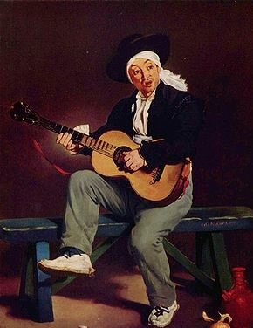
Испанский гитарист на картине Эдуарда Мане является ИМ. В другом «НЁМ» отражено слабое знакомство автора с иностранными словами. Назовите ЕГО.
Ответ: «Левша».
Зачёт: левша.
Комментарий: как можно заметить гитарист является левшой. В «Левше» Николая Лескова иностранные слова коверкаются на русский лад, например «мелкоскоп», «нимфозория», «клеветон» и т.п.
Источники: 1. https://ru.wikipedia.org/wiki/Испанский_гитарист
2. https://ru.wikipedia.org/wiki/Левша_(сказ)
Автор: Александр Сидоренков

Вопрос 11
В романе ГреньЕ РожЕ под названием «В стиле ретро» описывается ОН с ложами. Первый дублинский ОН был назван в честь Александро Вольты. Назовите ЕГО словом с двумя корнями.
Ответ: кинотеатр.
Зачёт: Кинотеатр, синематограф, кинозал, электротеатр.
Комментарий: кинотеатр был обустроен аналогично театру, Вольта – пионер исследований в области электричества.
Источники: 1. http://tfile1.cc/forum/viewtopic.php?t=880312 В стиле ретро 01-04 4'
2. http://flibusta.is/b/73971/read- Гений места — Пётр Львович Вайль
Автор: Александр Сидоренков

Вопрос 12
Первого февраля на Руси отмечали Макарьев день. Народная примета гласит: «На Макара ОНА – в весну раннюю верь». Автору вопроса ОНА напомнила китайскую пытку. Назовите ЕЁ.
Ответ: капель.
Зачёт: точный ответ.
Комментарий: пословицы, как правило, рифмуются. В Китае существовала капельная пытка, в ходе которой связанному человеку на голову падала вода.
Источники: 1. https://www.gismeteo.ru/news/sobytiya/prishel-makar-na-vesnu-ukazal/
2. https://borinets.livejournal.com/109037.html
Автор: Александр Сидоренков

Вопрос 13
Студенты молодой преподавательницы Евгении Сенченковой не отвлекаются и славятся хорошей успеваемостью, ведь ЭТОГО Евгения, как правило, не носит. Назовите ЭТО несклоняемым словом.
Ответ: декольте.
Зачёт: точный ответ.
Комментарий: в вопросе.
Источники: ЛНА.
Автор: Александр Сидоренков

Тур 2
Редакторы: Александр Сидоренков

Вопрос 14
Персонаж роман первой трети ХХ века считает, что приятно чувствовать на себе зоркий глаз, который может спасти от неверного шага, и говорит, что ещё древние мечтали о НИХ. Назовите ИХ словом с дефисом.
Ответ: ангелы-хранители.
Зачёт: точный ответ.
Комментарий: в романе Евгения Замятина «Мы» есть Хранители, которых герой сравнивает с ангелами-хранителями.
Источники: http://flibusta.is/b/378871/read- Мы — Евгений Иванович Замятин
Автор: Александр Сидоренков

Вопрос 15
Одно из предприятий бытового обслуживания в Смоленске называется так же, как часто называют канцелярскую принадлежность. Что это за принадлежность?
Ответ: стирашка.
Зачёт: стиралка, стирка, стирательная резинка, ластик, стёрка.
Комментарий: предприятие занимается стиркой белья.
Источники: 1. http://gorod67.biz/dry-cleaning/stirashka/map/ Стирашка предприятие
2. ЛНА.
Автор: Александр Сидоренков

Вопрос 16
Раздаточный материал (изображение):
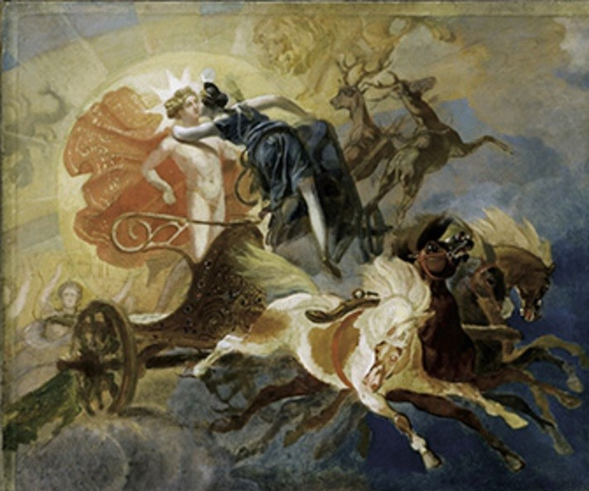
Назовите двумя словами, начинающимися па парные согласные, как называется эта картина Карла Брюллова?
Ответ: «Затмение Солнца».
Зачёт: «Солнечное затмение».
Комментарий: на картине можно увидеть богиню Луны Диану, которая целует бога Солнца Аполлона.
Источники: https://izi.travel/ru/f519-bryullov-k-p-1799-1852-zatmenie-solnca-proshchanie-diany-s-apollonom-1852/ru
Автор: Александр Сидоренков

Вопрос 17
Строительство железной дороги в Конго от Браззавиля до Пуэнт-Нуар велось в тяжёлых условиях и «стоило» около 200 [двухсот] ИХ на каждый километр пути. Назовите ЕЁ односложным словом.
Ответ: жизнь.
Зачёт: смерть.
Комментарий: строительство железной дороги в Конго велось в очень трудных условиях и многие умирали.
Источники: http://publ.lib.ru/ARCHIVES/N/''Narody_mira._Etnograficheskie_ocherki''/_''Narody_mira''.html Народы Мира. Африка.
Автор: Александр Сидоренков

Вопрос 18
Словами «ДЕЛАЕТ ЭТО» мы заменили выражение из трёх слов. В индийской пословице упоминается инструмент башмачника, а сам башмачник, согласно пословице, «ДЕЛАЕТ ЭТО». Сегодня слова «ДЕЛАЕТ ЭТО» имеют негативный оттенок. А кто, в общем-то, тоже «ДЕЛАЕТ ЭТО», согласно средневековому полемическому выражению?
Ответ: ангелы.
Зачёт: демоны, черти.
Комментарий: пословица гласит, что башмачник сидит на игле, ведь он зарабатывает с её помощью. В Средние века схоласты спорили о том, сколько ангелов может уместиться на кончике иглы.
Источники: 1. http://flibusta.is/b/333854/read — Невероятная Индия: религии, касты, обычаи — Андрей Евгеньевич Снесарев
2. http://цгнии.инионран.рф/archives/777
3. http://www.indiatrips.ru/study-181-3.html
Автор: Александр Сидоренков

Вопрос 19
Раздаточный материал (изображение):
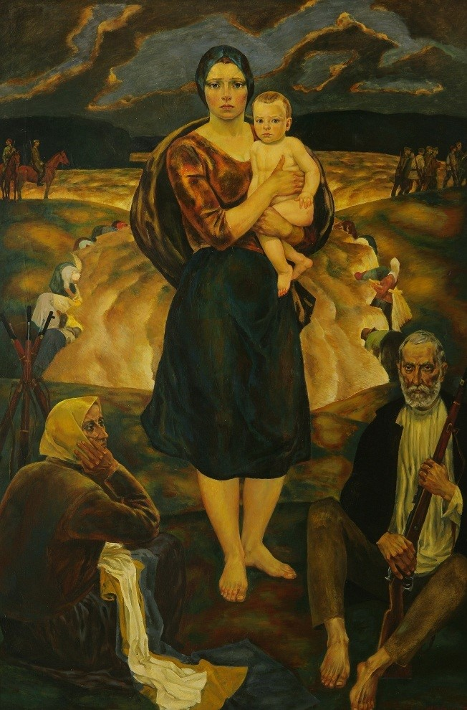
Перед вами «Пармская мадонна». В предыдущем предложении мы заменили несколько букв одной. Как на самом деле называется картина?
Ответ: «Партизанская мадонна».
Зачёт: точный ответ.
Комментарий: в вопросе. Это картина Михаила Савицкого.
Источники: https://www.artmuseum.by/ru/koll/50-shedevrov-naczionalnogo-xudozhestvennogo-muzeya/m.saviczkij-«partizanskaya-madonna-minskaya».html
Автор: Александр Сидоренков

Вопрос 20
Заикающемуся герою Вудхауза советуют ежедневно беседовать с тремя незнакомцами. Встреченного этим героем общительного собеседника переводчик Вудхауза характеризует словом, которое нам более известно благодаря советскому произведению 1965 года. Какая «страна» упоминается в названии этого советского произведения?
Ответ: невыученных уроков.
Зачёт: страна невыученных уроков.
Комментарий: переводчик Вудхауза пишет, что особо говорливого человека можно было зачесть за полтора собеседника. Школьник из книги «В стране невыученных уроков» получил в ответе полтора землекопа.
Источники: 1. http://flibusta.is/b/495953/read — Знакомьтесь: мистер Муллинер — Пэлем Грэнвилл Вудхауз
2. https://ru.wikipedia.org/wiki/Гераскина,_Лия_Борисовна
Автор: Александр Сидоренков

Вопрос 21
В США аллергию, появляющуюся при ослабевающем со временем иммунитете, называют болезнью ЕГО. ИМ награждались индейцы, вернувшиеся с Первой мировой войны. Что такое ОНО?
Ответ: гражданство.
Зачёт: гражданство США, гражданство Америки, американское гражданство.
Комментарий: в США зачастую получали гражданство не сразу, а спустя несколько лет, за которые и ослабевал иммунитет. Индейцы в то время не имели прав гражданина.
Источники: 1. Джессика Сакс. «Микробы хорошие и плохие». Аст., М., 2012, стр. 135. .
2. http://flibusta.is/b/94918/read- Индейцы без томагавков — Милослав Стингл
Автор: Александр Сидоренков

Вопрос 22
Иван Бунин описывает ЕГО как стоцветные горящие рога. Назовите ЕГО двумя словами, начинающимися на одну и ту же букву.
Ответ: северное сияние.
Зачёт: точный ответ.
Комментарий: на Руси когда-то в созвездии Большой медведицы видели выходящего ночью из леса лося с рогами.
Источники: 1. http://flibusta.is/b/109042/readБунин стихотворения
2. https://ru.wikipedia.org/wiki/Большая_Медведица
Автор: Александр Сидоренков

Вопрос 23
И медицинские сёстры и швеи ОЧЕНЬ СТАРАЮТСЯ на работе. Какое слово мы заменили двумя в первом предложении?
Ответ: вкалывают.
Зачёт: зашиваются.
Комментарий: медицинские сестры пользуются шприцами, а швеи иглами. «Вкалывать» и «очень стараться» – синонимы.
Источники: ЛНА.
Автор: Александр Сидоренков

Вопрос 24
Однажды автор вопроса спросил у жителя глубинки, как пройти на кладбище, а в ответе услышал «ЕГО». Участники популярной на востоке игры тоже часто слышат ЕГО. Назовите ЕГО двумя словами.
Ответ: стук костей.
Зачёт: грохот костей, звон костей, перестук костей.
Комментарий: житель глубинки был весьма косноязычен. В нардах кости бросают на твердую деревянную поверхность.
Источники: ЛНА.
Автор: Александр Сидоренков

Вопрос 25
Раздаточный материал (изображение):
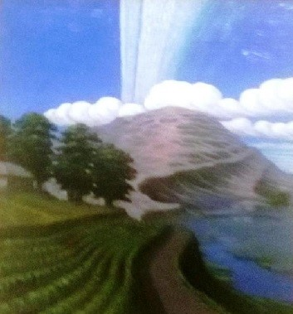
На розданном вам фрагменте картины Язепа Дроздовича, созданной в 1931 году, можно увидеть ЭТО. В начале XVII века ЭТО назвали придатками неизвестной природы. Назовите ЭТО.
Ответ: кольца Сатурна.
Зачёт: кольцо Сатурна.
Комментарий: Галилео Галилей впервые наблюдал кольца Сатурна и назвал их придатками неизвестной природы. Возможно, на картине изображена и щель Кассини.
Источники: 1. https://www.nlb.by/content/projects/virtual/udivitelnyy-mir-yazepa-drozdovicha/
2. https://ru.wikipedia.org/wiki/Кольца_Сатурна
Автор: Александр Сидоренков

Вопрос 26
Милослав Стингл пишет, что текущая из Куско речка Вилькамайо считалась «ИКСОМ». В действительности ИКС может достигать 75 сантиметров. Назовите ИКС двумя словами.
Ответ: хвост пумы.
Зачёт: хвост кугуара.
Комментарий: пума являлась священным животным у инков, а сам Куско, как известно, в плане напоминал тело пумы.
Источники: 1. http://flibusta.is/b/94918/read- Индейцы без томагавков — Милослав Стингл
2.http://ru.wikipedia.org/wiki/Куско
3. http://ru.wikipedia.org/wiki/Пума
Автор: Александр Сидоренков

Тур 3
Редакторы: Александр Сидоренков

Вопрос 27
В немецкой сказке на похожий сюжет солдат пересекает море и вынимает из сундука сердце, ведь главный злодей, которого в этой сказке нужно одолеть – бессердечный. Восстановите в исходном виде любое из двух слов, которые мы заменили в первом предложении.
Ответ: душу
Зачёт: бездушный, смерть, бессмертный.
Комментарий: а в русской сказке Иван-царевич отправляется за жизнью Кощея, которая так же находится в сундуке.
Источники: http://flibusta.is/b/259221/read — Золотая ветвь — Джеймс Джордж Фрейзер
Автор: Александр Сидоренков

Вопрос 28
В этом вопросе слово АЛЬФА является заменой. Есть мнение, что «Удивительное путешествие Нильса…» должно было помочь познакомится с АЛЬФОЙ. В одной книге имя и отчество сравниваются с обозначением, которое ввёл занимавшийся АЛЬФОЙ человек. Назовите этого человека.
Ответ: [Карл] Линней.
Зачёт: точный ответ.
Комментарий: Сельма Лагерлеф и Карл Линней родились в Швеции. Карл Линней ввёл в широкое употребление биноминальную классификацию. АЛЬФА ¬¬– это биология, но если вы подумали о природе Швеции, ничего страшного.
Источники: 1. http://flibusta.is/b/153592/read — Сельма Лагерлёф и мир её творчества
2. Занимательные рассказы о животных http://tfile-home.org/forum/viewtopic.php?t=760640 06-01 4'
Автор: Александр Сидоренков

Вопрос 29
Персонаж англичанина считает, что легко поможет людям, оказавшимся в тупике. Однако, когда один из этих людей натыкается на выброшенный им самим кусок печенья, становится ясно, что помочь не так просто. Ответьте точно, где находились эти люди?
Ответ: Хэмптон-Кортский лабиринт.
Зачёт: точный ответ,
Комментарий: путешествующий по Темзе в лодке персонаж Джерома Клапки Джерома Гаррис думает, что легко выведет людей из Хэмптон-Кортского лабиринта, однако вскоре один из заблудившихся видит своё печенье и понимает, что они ходят кругами.
Источники: http://flibusta.is/b/427938/read Трое в лодке (не считая собаки) — Джером Клапка Джером
Автор: Александр Сидоренков

Вопрос 30
Согласно афоризму Ильфа и Петрова, во флотском борще плавало то, что осталось после НЕГО. Когда-то после НЕГО жители Фарерских островов могли запастись строительным материалом. Назовите ЕГО словом с двумя корнями.
Ответ: кораблекрушение.
Зачёт: точный ответ.
Комментарий: Фареры бедны растительностью и в своё время кораблекрушения хоть как-то решали эту проблему.
Источники: 1. http://ostap.org.ru/aphorisms.php?aphorism=15 , Афоризмы И.Ильфа и Е.Петрова
2. https://www.youtube.com/watch?v=HF1dGDQO6Kc&t=1002sФарерские острова рай интроверта 4'
Автор: Александр Сидоренков

Вопрос 31
Раздаточный материал (изображение):

Перед вами ОН. Назовите ЕГО двумя короткими словами.
Ответ: герб Баку.
Зачёт: точный ответ.
Комментарий: огни намекают на зороастрийское прошлое и нефтедобычу, а волны на Каспийское море.
Источники: https://ru.wikipedia.org/wiki/Баку
Автор: Александр Сидоренков

Вопрос 32
Паука, делающего перед самкой однообразные движения, Игорь Акимушкин называет ИМ. Оксана Ларина объясняет ЕГО работу с помощью телефона, подключённого только к одному другому телефону. Назовите ЕГО.
Ответ: гипнотизер.
Зачёт: точный ответ.
Комментарий: так паук старается загипнотизировать самку, которая может его съесть. Загипнотизированный человек слушает только гипнотизера.
Источники: 1.http://flibusta.is/b/376612/read — Мир животных. Том 5 — Игорь Иванович Акимушкин
2. http://flibusta.is/b/347327/read- Удивительные явления природы — Оксана Владимировна Ларина — Галина Николаевна Мошенская
Автор: Александр Сидоренков

Вопрос 33
Раздаточный материал (изображение):
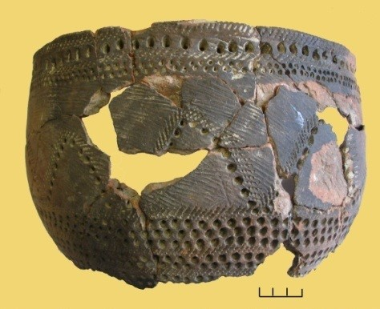
Перед вами изображение АЛЬФОВОЙ керамики. Ялтинская фирма «Ёжик», где работают и художники, специализируется на АЛЬФАХ. Что такое АЛЬФА?
Ответ: наколка.
Зачёт: татуировка, тату.
Комментарий: на этой керамике можно увидеть углубления, благодаря которым керамика и получила своё название накольчатой. Тату наносится иглой, а иглы есть у ежей.
Источники: 1.http://flibusta.is/b/78185/readЯзычество древних славян — Борис Александрович Рыбаков
2. https://vk.com/art_ejik
Автор: Александр Сидоренков

Вопрос 34
Спирохета внешне напоминает ЕГО. В НЕГО не раз входил рисковый Александр Щербаков. Назовите ЕГО.
Ответ: штопор.
Зачёт: точный ответ.
Комментарий: штопор имеет вид спирали, Александр Щербаков — лётчик-испытатель.
Источники: 1. https://books.google.ru/books?redir_esc=y&hl=ru&id=XWgIVfBaKUMC&q=рукопожат#v=snippet&q=штопор&f=false
2. https://inbio.livejournal.com/27622.html
Автор: Александр Сидоренков

Вопрос 35
В статье об изобретении конца XIX века упоминается ОНА, направленная на работниц в конце трудового дня. Есть мнение, что только ОНА позволяет создать действительно документальное произведение. Назовите ЕЁ двумя словами.
Ответ: скрытая камера.
Зачёт: точный ответ.
Комментарий: один из фильмов братьев Люмьер – «Выход рабочих с фабрики» был снят с использованием скрытой камеры.
Источники: 1. https://otvet.mail.ru/question/14324155
2. http://snimifilm.com/almanakh/dokumentalnoe-kino
Автор: Александр Сидоренков

Вопрос 36
У Ивана Бунина ДАВУ медленно клубится. Какое слово мы заменили в первом предложении?
Ответ: удав.
Зачёт: точный ответ.
Комментарий: тело удава может запутаться в клубок.
Источники: http://flibusta.is/b/109042/read Бунин стихотворения
Автор: Александр Сидоренков

Вопрос 37
Джордж Фрейзер пишет, что с Масличной горы ОН принёс только лист. Назовите ЕГО.
Ответ: голубь
Зачёт: точный ответ.
Комментарий: Джордж Фрейзер пишет, что оливковый лист был сорван голубем на Масличной горе, так как Святая земля была пощажена от потопа.
Источники: http://flibusta.is/b/223540/read- Фольклор в Ветхом завете — Джеймс Джордж Фрейзер
Автор: Александр Сидоренков

Вопрос 38
Первыми ЭТО явление видят в префектуре Коти, а вот до северного конца азиатской страны ЭТО может распространиться только к маю. Назовите ЭТО двумя словами.
Ответ: цветение сакуры.
Зачёт: зацветает сакура.
Комментарий: префектура КОти находится на юге Японии, а до Хоккайдо цветение сакуры может дойти только в мае.
Источники: https://www.gismeteo.ru/news/klimat/30820-sakura-v-yaponii-stala-tsvesti-ranshe/
Автор: Александр Сидоренков

Вопрос 39
Раздаточный материал (изображение):
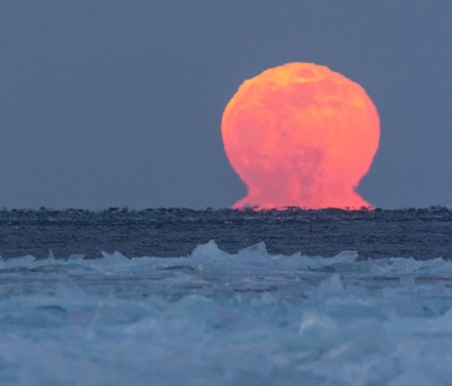
Перед вами изображение явления, вызванного заходящим солнцем. Ответьте по возможности коротко, что дало название этому явлению?
Ответ: Ω.
Зачёт: омега.
Комментарий: заходящее солнце внешне напоминает последнюю букву греческого алфавита, а у нас последний вопрос.
Источники: https://www.gismeteo.ru/news/sobytiya/30720-snezhnaya-lavovaya-superluna-taet-nad-gorizontom-foto/
Автор: Александр Сидоренков

